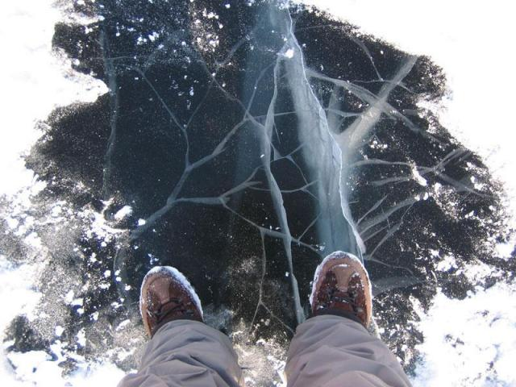
Уважаемые родители и дети!
Участились случаи чрезвычайных происшествий с детьми на замерзших водоемах,
которые возникают
по ВАШЕЙ вине и легкомыслию.
Не знание элементарных правил безопасного поведения – первопричины грустных и порой ТРАГИЧЕСКИХ последствий.

Важно знать телефон вызова экстренных служб:
112

Уважаемые родители!
Не оставляйте детей одних! Заботьтесь о безопасности детей, придерживаясь правил безопасного поведения в быту. Это стоит Ваших усилий! Воспитывайте у детей навыки культуры безопасного поведения, демонстрируя осторожность на собственном примере. Найдите несколько минут на откровенный разговор с детьми об этом. Помните, что эти минуты будут измеряться ценой жизни. А чтоб не случилась беда - необходимо давать детям четкие знания и умения, как действовать в той или другой ситуации. Помните, что жизнь наших детей зависит только от нас самих!
Взрослому человеку вполне понятно, что передвижение по льду связано с большой опасностью. Нужно объяснить ребенку, что игры на льду – это опасное развлечение. Не всегда осенний лед под тяжестью человека начинает трещать, предупреждая об опасности, а сразу может провалиться. Опасно находиться на льду водохранилищ. Часто ветром отрываются большие поля льда, на которых находятся рыболовы и дети. Для их спасения применяется спецтехника и не всегда удается спасти утопающих.
Дорогие дети!
Переходить водоемы строго запрещается. Недопустимы игры на льду. Гулять по льду, удаляться от берега очень опасно. Такие поступки, как правило, заканчиваются трагически. Опасно также находиться на обрывистом берегу, так как быстрое течение воды подмывает и рушит его. Далеко не всегда можно спасти утопающего. Подо льдом существует течение воды, образуя большое количество водоворотов, которые небезопасны и для утопающих, и для спасателей.
Комиссия по делам несовершеннолетних и защите их прав при Администрации
города Сургута
podrostok@admsurgut.ru, (3462)36-38-59, 36-38-58, 35-50-91

